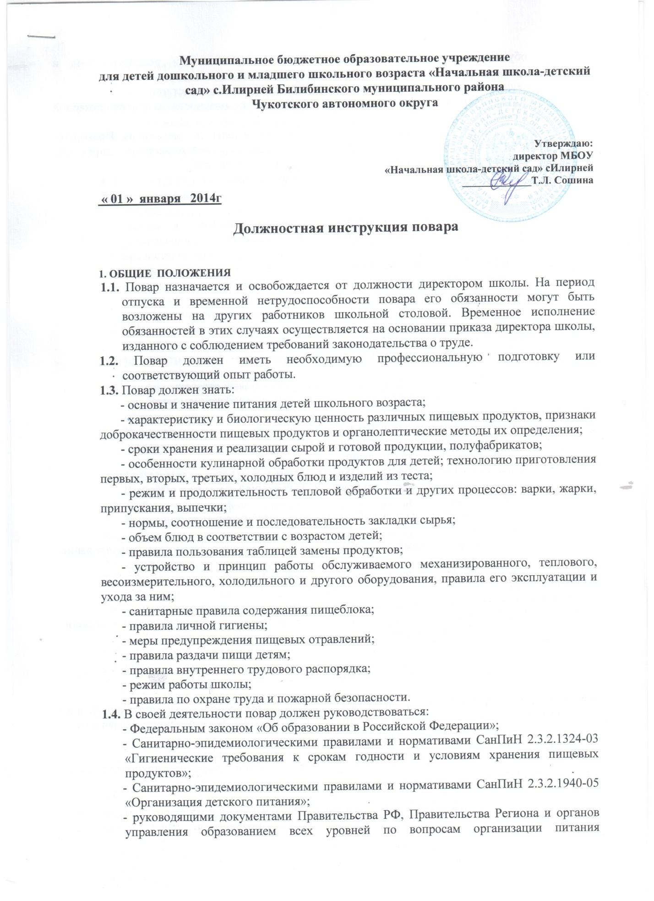

управления образованием всех уровней по вопросам организации питания обучающихся; сборниками технологических нормативов и рецептур блюд и кулинарных изделий для предприятий общественного питания;
- административным, трудовым и хозяйственным законодательством;
- правилами и нормами охраны труда, техники безопасности и противопожарной защиты;
- Уставом и локальными правовыми актами школы (в том числе Правилами внутреннего трудового распорядка, приказами и распоряжениями директора, настоящей должностной инструкцией), трудовым договором.
Повар должен соблюдать Конвенцию о правах ребенка.

2. ФУНКЦИИ
Основными функциями, выполняемыми Поваром, являются:
2.1. приготовление различных блюд и кулинарных изделий.

3. ДОЛЖНОСТНЫЕ ОБЯЗАННОСТИ
Повар выполняет следующие должностные обязанности:
3.1. варит:
- бульоны;
- картофель и другие овощи;
- каши и макаронные изделия;
3.2. осуществляет приготовление:
- супов на прозрачных бульонах;
- диетических блюд на бульонах, овощных и фруктовых отварах;
- вторых блюд из овощей, рыбы и мяса в тушеном и запеченном виде;
- различных соусов, горячих и холодных напитков;
- паровых омлетов натуральных и фаршированных;
- изделий из песочного и слоеного теста;
- сладких блюд и мучных изделий;
- блинов, оладий, блинчиков;
- салатов из свежих, вареных и припущенных овощей, с мясом и рыбой;
- рыбы под маринадом;
- бутербродов, блюд из полуфабрикатов, консервов и концентратов;
3.3. осуществляет:
- процеживание, протирание, замешивание, измельчение, формовку, фарширование, начинку изделий;
- комплектацию (порционирование) и раздачу блюд;
3.4. проходит:
- обязательные предварительные и периодические медицинские осмотры;
- обязательное обучение безопасным методам и приемам выполнения работ и оказания первой помощи пострадавшим.

4. ПРАВА
Повар имеет право в пределах своей компетенции:
4.1. привлекать:
- к дисциплинарной ответственности обучающихся за проступки, дезорганизующие ритмичную работу школьной столовой, в порядке, установленном Правилами о поощрениях и взысканиях;
4.2. вносить предложения:
- по совершенствованию работы школьной столовой и организации технологического процесса;
4.3. запрашивать:
- у руководства, получать и использовать информационные материалы и нормативно-правовые документы, необходимые для исполнения своих должностных обязанностей;
4.4. требовать:
- от учащихся соблюдения Правил поведения для учащихся, выполнения Устава школы, Правил пользования школьной столовой;
- от любых посторонних лиц покинуть закрепленное за ним помещение, если на это посещение не было дано разрешение администрации школы;
4.5. повышать:
- свою квалификацию.

5. ОТВЕТСТВЕННОСТЬ
5.1. За неисполнение или ненадлежащее исполнение без уважительных причин Устава и Правил внутреннего трудового распорядка школы, законных распоряжений директора школы и иных локальных нормативных актов, должностных обязанностей, установленных настоящей Инструкцией, в том числе за неиспользование прав, предоставленных настоящей Инструкцией, приведшее к дезорганизации образовательного процесса или деятельности школьной столовой, повар несет дисциплинарную ответственность в порядке, определенном трудовым законодательством. За грубое нарушение трудовых обязанностей в качестве дисциплинарного наказания может быть применено увольнение.
5.2. За нарушение правил пожарной безопасности, охраны труда, санитарно-гигиенических правил работы столовой (пищеблока) повар привлекается к административной ответственности в порядке и в случаях, предусмотренных административным законодательством.
5.3. За виновное причинение школе или участникам образовательного процесса ущерба (в том числе морального) в связи с исполнением (неисполнением) своих должностных обязанностей, а также не использование прав, предоставленных настоящей Инструкцией, повар несет материальную ответственность в порядке и в пределах, установленных трудовым и (или) гражданским законодательством.

6. ВЗАИМООТНОШЕНИЯ. СВЯЗИ ПО ДОЛЖНОСТИ
Повар:
6.1. работает по графику, составленному исходя из 40-часовой рабочей недели и утвержденному директором школы;
6.2. получает от своего непосредственного руководителя информацию нормативно-правового и организационно-методического характера, знакомится под расписку с соответствующими документами;
6.3. систематически обменивается информацией по вопросам, входящим в свою компетенцию, с работниками столовой;
6.4. исполняет обязанности других работников столовой в период их временного отсутствия (отпуск, болезнь и т.п.). Исполнение обязанностей осуществляется в соответствии с законодательством о труде и Уставом школы на основании приказа директора школы;
6.5. передает непосредственному руководителю информацию, полученную на совещаниях и семинарах, непосредственно после ее получения.

С должностной инструкцией ознакомлен (а),
«___»____________ _________ г. ____________ __________________________
(дата ознакомления) (личная подпись) (расшифровка подписи)
«___»____________ _________ г. ____________ __________________________
(дата ознакомления) (личная подпись) (расшифровка подписи)
«___»____________ _________ г. ____________ __________________________
(дата ознакомления) (личная подпись) (расшифровка подписи)

